МИНИСТРЕРСТВО НАУКИ И ВЫСШЕГО ОБРАЗОВАНИЯ РОССИЙСКОЙ ФЕДЕРАЦИИ

Федеральное государственное бюджетное образовательное учреждение высшего образования “Донецкий национальный технический университет”

Факультет ИСП  
Кафедра ПИ им Л.П. Фельдмана

Лабораторная работа №3  
по курсу: «Качество программного обеспечения и тестирование»  
на тему: «Восстановление данных из ранних ревизий»  
Вариант №15

Выполнил:  
ст. гр. ПИ-20а  
Коржов А. В.

Проверил:

Филипишин Д. А.

ДОНЕЦК – 2024

**Тема разработки:** тетрис, с возможностью игры по сети.

**Ссылка на проект:**

https://github.com/AntonDarkness/PPPI_Block_Game/tree/main

**Выполнение работы**

В данной работе нам предстоит внести непоправимые изменения в наш проект, а после этого восстановить проект до начального состояния перед удалением. Для этого установим программу GitHub Desktop, которая позволяет восстанавливать данные репозитория благодаря коммитам.

**Ситуация:** мы решили, что файл LocalAccount.cs нам не нужен и его методы можно добавить в файл Account.cs. Мы удаляем файл LocalAccount.cs. Спустя время мы замечаем, что теперь для запуска игры требуется постоянное интернет-соединение, что приводит к тому, что одиночная игра недоступна без подключения к сети, а это некорректная работа программы. Помимо этого, произошла ошибка загрузки данных пользователя, поскольку загрузка одновременно идёт из данных сервера и локальных файлов пользователя.

**Ситуация вторая**: мы решаем объединить игровую логику в один файл, для этого удаляем файл MultiplayerLogic.cs. Спустя время мы замечаем, что некоторая игровая логика перестала корректно работать в онлайн режиме. Для решения этой проблемы необходимо вернуть файл.

Поскольку в веб-браузере на сайте GitHub нет поддержки восстановления репозитория по истории коммитов, воспользуемся десктопной версией GitHub’а.

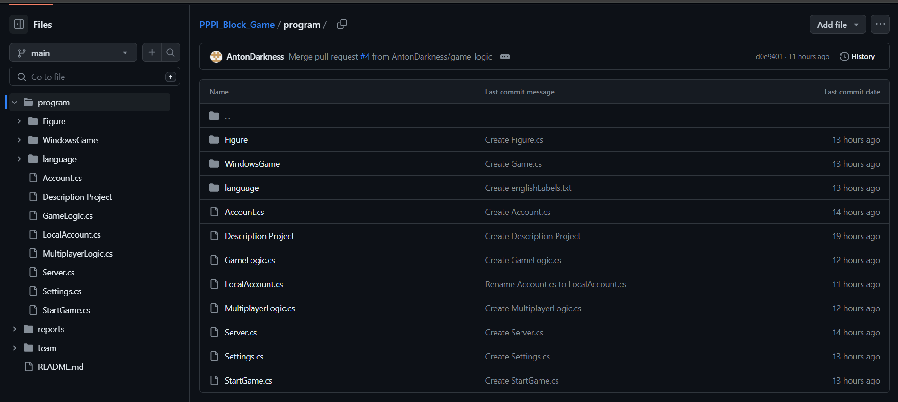

Рисунок 1 — Исходная ветка до удаления

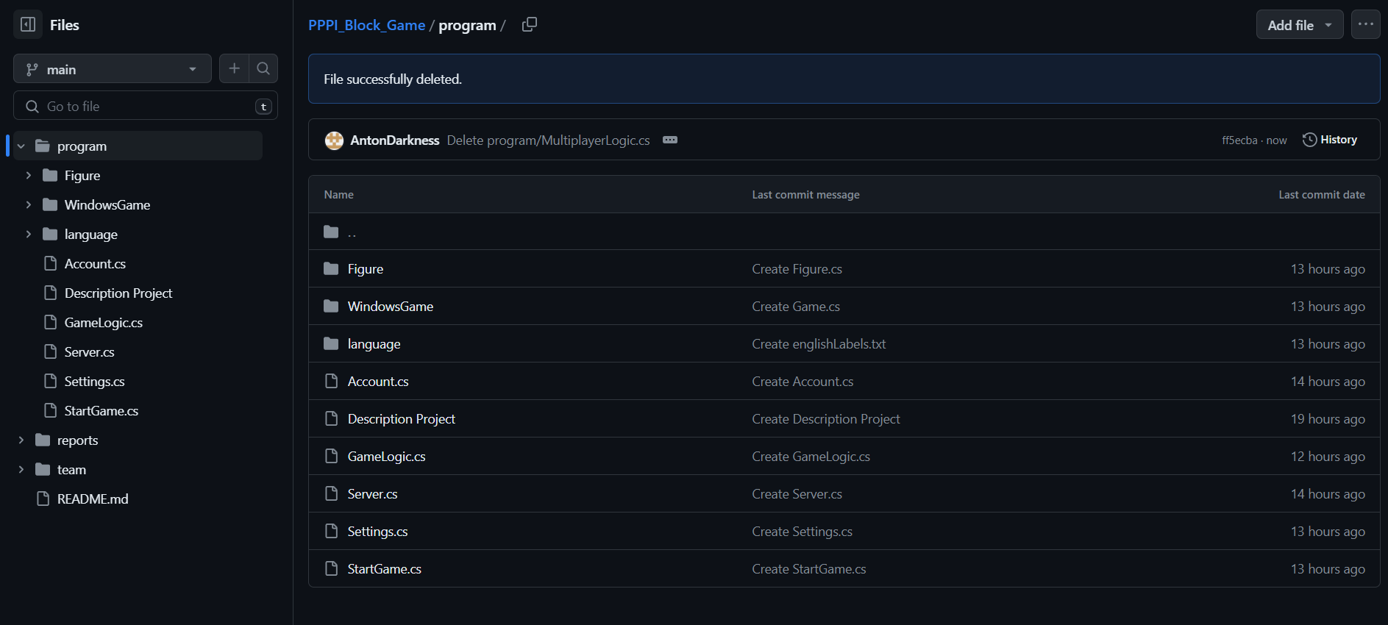

Рисунок 2 — Удаляем файлы LocalAccount.cs и MultiplayerLogic.cs

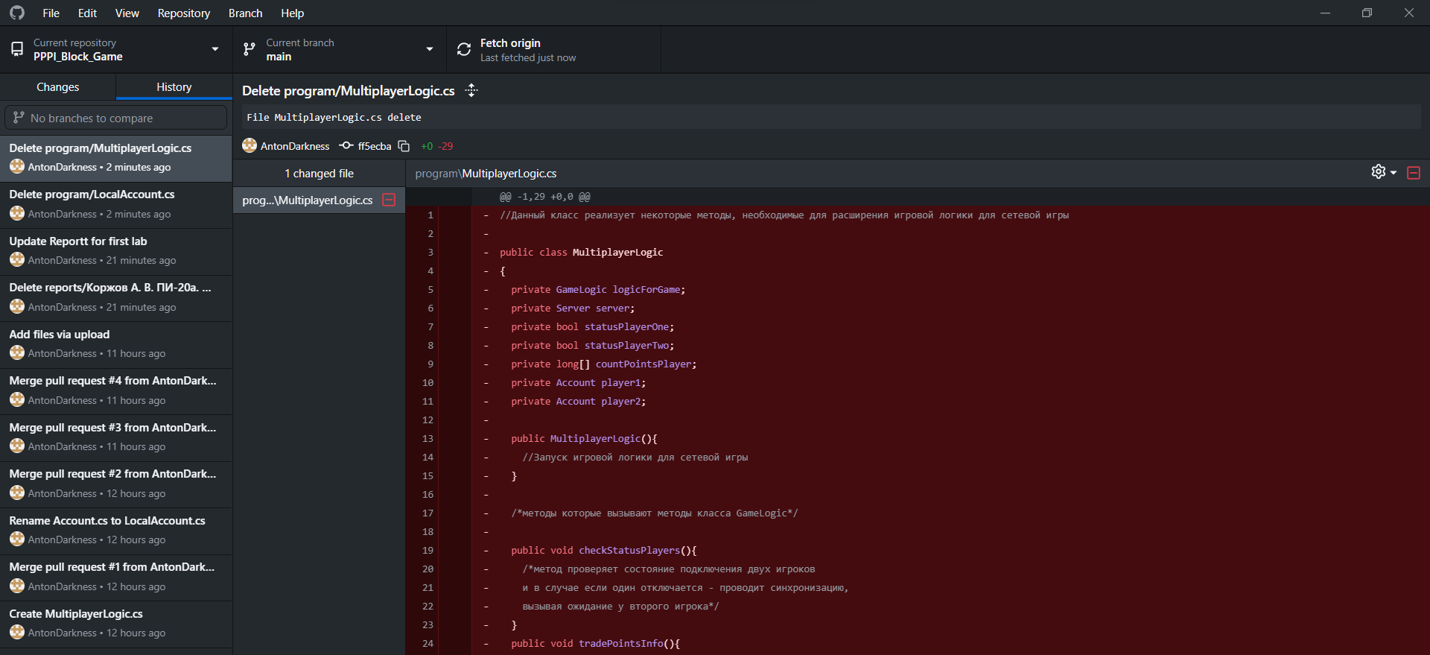

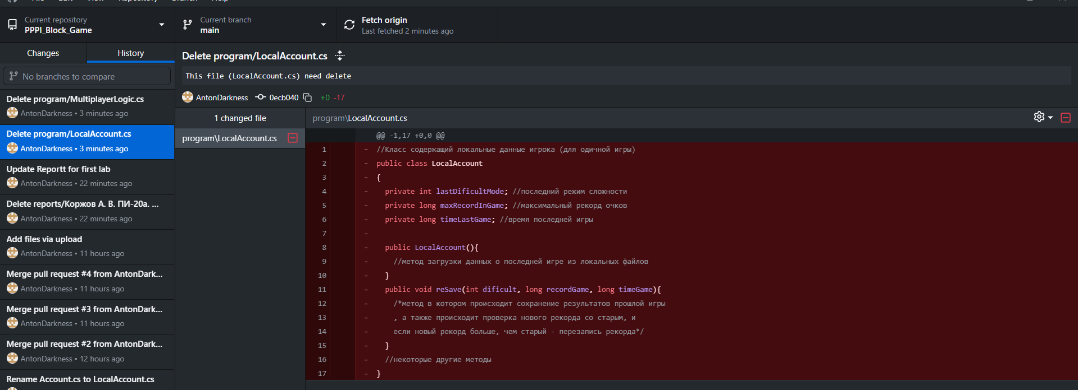

Рисунок 3 — Открываем историю коммитов в GitHub Desktop

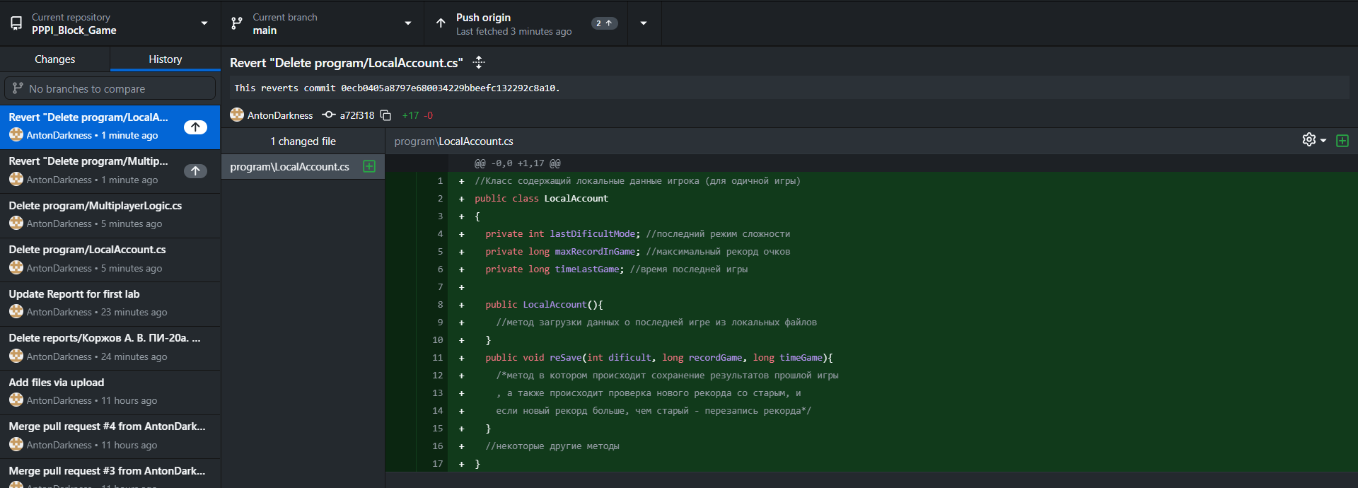

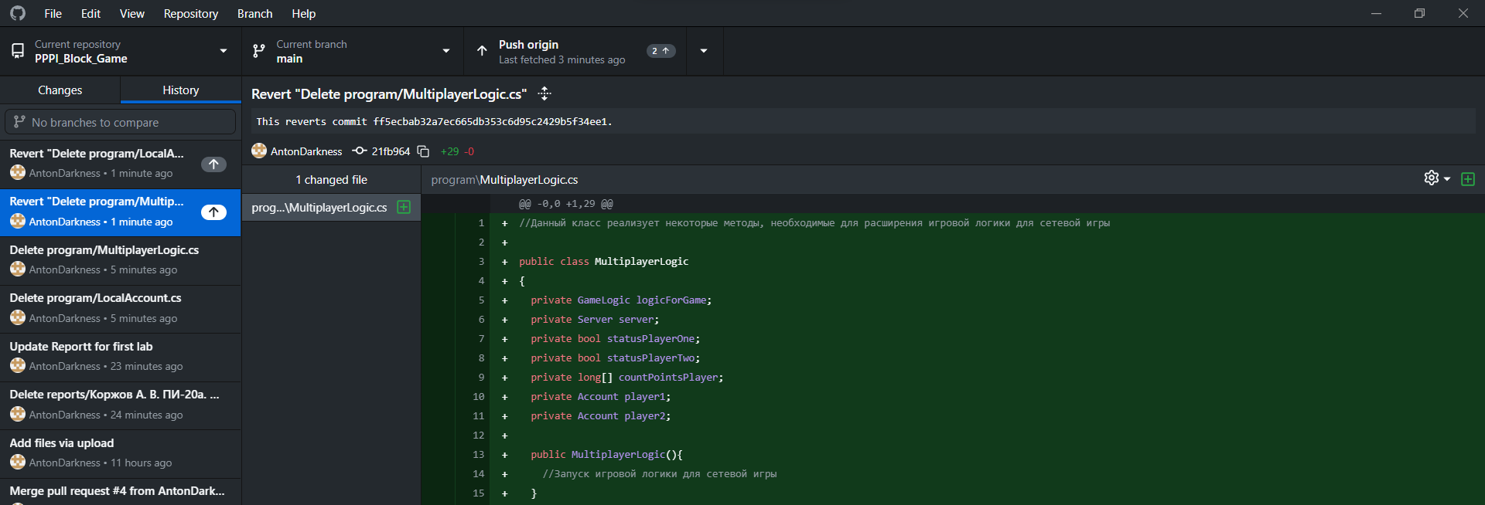

Рисунок 4 — Применяем “Revert changes in commit” для двух последних коммитов



Рисунок 5 — Применяем “Push origin”

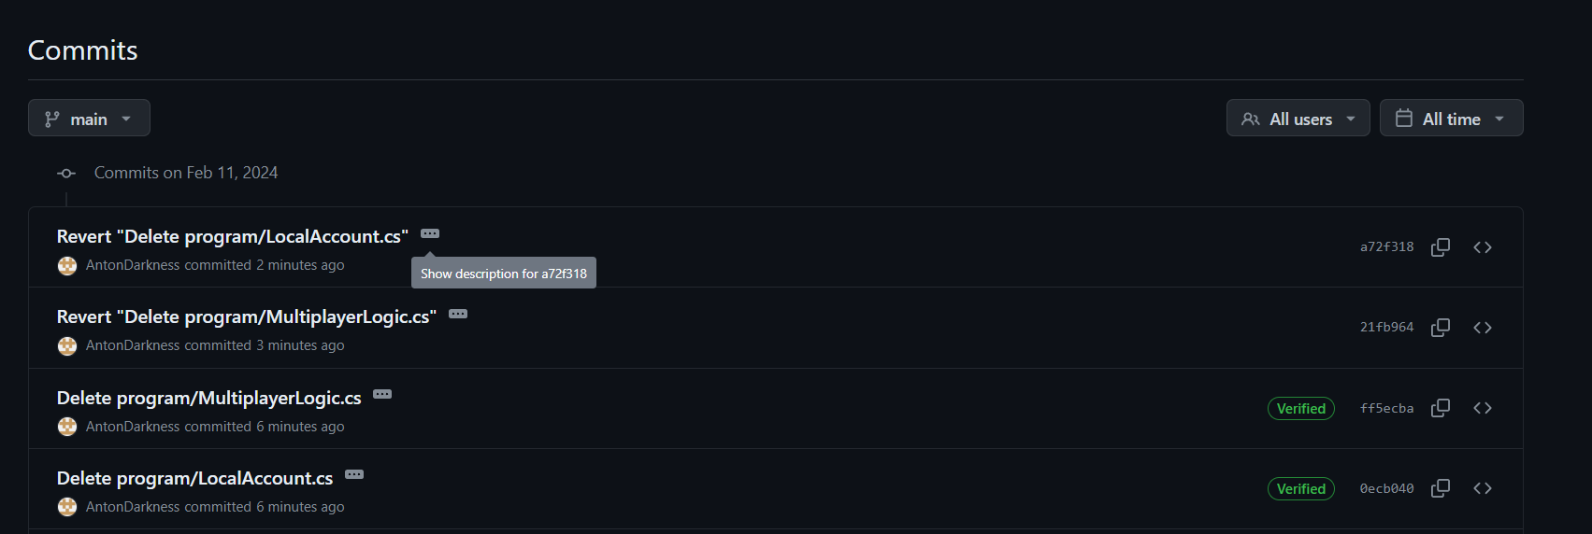

Рисунок 7 — Проверка того, что “Revert” отменил коммит удаления перед ним

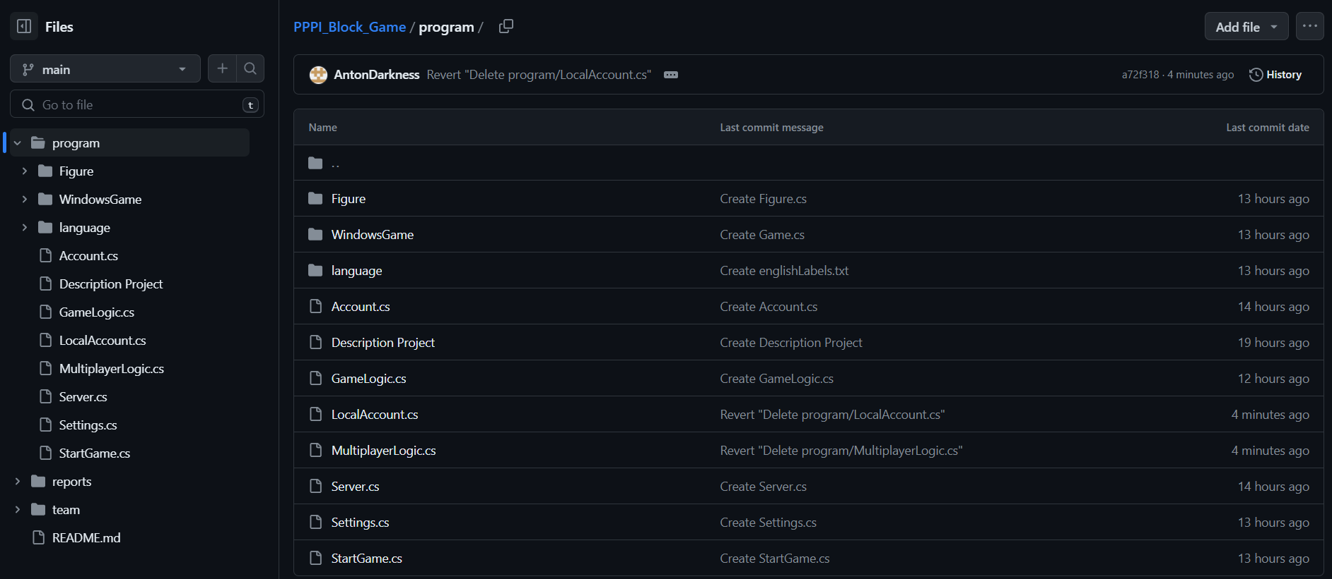

Рисунок 8 — Проверка структуры ветки (все файлы вернулись, как и было до удаления)